VALSTYBINIO SOCIALINIO DRAUDIMO FONDO VALDYBOS PRIE SOCIALINĖS APSAUGOS IR DARBO MINISTERIJOS DIREKTORIUS

Į S A K Y M A S
DĖL 1-SD PRANEŠIMO APIE APDRAUSTŲJŲ VALSTYBINIO SOCIALINIO DRAUDIMO PRADŽIĄ IR 2-SD PRANEŠIMO APIE APDRAUSTŲJŲ VALSTYBINIO SOCIALINIO DRAUDIMO PABAIGĄ PATEIKIMO TAISYKLIŲ PATVIRTINIMO

2007 m. birželio 15 d. Nr. V-256
Vilnius

1. Tvirtinu pridedamus:
1.1. 1-SD pranešimo apie apdraustųjų valstybinio socialinio draudimo pradžią ir 2-SD pranešimo apie apdraustųjų valstybinio socialinio draudimo pabaigą pateikimo taisykles;
1.2. Pranešimo apie apdraustųjų valstybinio socialinio draudimo pradžią formą (1-SD, 1-SD-T);
1.3. Pranešimo apie apdraustųjų valstybinio socialinio draudimo pabaigą formą (2-SD, 2-SD-T);
1.4. Elektroninio 1-SD (versija 01) pranešimo duomenų struktūros aprašą;
1.5. Elektroninio 2-SD (versija 01) pranešimo duomenų struktūros aprašą.
2. Pripažįstu netekusiais galios:
2.1. Valstybinio socialinio draudimo fondo valdybos direktoriaus 2001 m. vasario 13 d. įsakymą Nr. 123 „Dėl pranešimo apie apdraustojo socialiniu draudimu atleidimą iš darbo“ (Žin., 2001, Nr. 15-486);
2.2. Valstybinio socialinio draudimo fondo valdybos direktoriaus 2001 m. gegužės 15 d. įsakymą Nr. 457 „Dėl apdraustųjų valstybiniu socialiniu draudimu priėmimo į darbą tvarkos bei formų patvirtinimo“ (Žin., 2001, Nr. 42-1485);
2.3. Valstybinio socialinio draudimo fondo valdybos prie Socialinės apsaugos ir darbo ministerijos direktoriaus 2005 m. gruodžio 9 d. įsakymą Nr. V- 489 „Dėl Duomenų apie apdraustųjų valstybinio socialinio draudimo pradžią ir pabaigą pateikimo taisyklių patvirtinimo“ (Žin., 2005, Nr. 147-5380);
2.4. Valstybinio socialinio draudimo fondo valdybos prie Socialinės apsaugos ir darbo ministerijos direktoriaus 2005 m. gruodžio 23 d. įsakymą Nr. V-515 „Dėl Valstybinio socialinio draudimo fondo valdybos prie Socialinės apsaugos ir darbo ministerijos direktoriaus 2005 m. gruodžio 9 d. įsakymo Nr. V- 489 „Dėl Duomenų apie apdraustųjų valstybinio socialinio draudimo pradžią ir pabaigą pateikimo taisyklių patvirtinimo“ pakeitimo“ (Žin., 2006, Nr. 2-42);
2.5. Valstybinio socialinio draudimo fondo valdybos prie Socialinės apsaugos ir darbo ministerijos direktoriaus 2006 m. kovo 14 d. įsakymą Nr. V-108 „Dėl Valstybinio socialinio draudimo fondo valdybos prie Socialinės apsaugos ir darbo ministerijos direktoriaus 2005 m. gruodžio 9 d. įsakymo Nr. V- 489 „Dėl Duomenų apie apdraustųjų valstybinio socialinio draudimo pradžią ir pabaigą pateikimo taisyklių patvirtinimo“ pakeitimo“ (Žin., 2006, Nr. 32-1160);
2.6. Valstybinio socialinio draudimo fondo valdybos prie Socialinės apsaugos ir darbo ministerijos direktoriaus 2006 m. birželio 14 d. įsakymą Nr. V-259 „Dėl Valstybinio socialinio draudimo fondo valdybos prie Socialinės apsaugos ir darbo ministerijos direktoriaus 2005 m. gruodžio 9 d. įsakymo Nr. V- 489 „Dėl Duomenų apie apdraustųjų valstybinio socialinio draudimo pradžią ir pabaigą pateikimo taisyklių patvirtinimo“ pakeitimo“ (Žin., 2006, Nr. 71-2657).
3. Nustatau, kad šio įsakymo 1 ir 2 punktai įsigalioja nuo 2008 m. sausio 1 d.
4. Įpareigoju:
4.1. Valstybinio socialinio draudimo fondo valdybos prie Socialinės apsaugos ir darbo ministerijos (toliau vadinama – Fondo valdyba) Teisės skyrių šį įsakymą paskelbti leidinyje „Valstybės žinios“;
4.2. Fondo valdybos Komunikacijos skyrių paskelbti šį įsakymą Fondo valdybos interneto tinklapyje;
4.3. Fondo valdybos Ūkio valdymo skyrių organizuoti pranešimų formų spausdinimą ir iki 2008 m. sausio 1 d. jais aprūpinti Valstybinio socialinio draudimo fondo valdybos teritorinius skyrius ir Valstybinio socialinio draudimo fondo valdybos Karinių ir joms prilygintų struktūrų skyrių (toliau vadinama – Fondo valdybos teritoriniai skyriai);
4.4. Fondo valdybos Dokumentų tvarkymo skyrių šio įsakymo elektroninius nuorašus išsiųsti Fondo valdybos direktoriaus pavaduotojams, Fondo valdybos skyriams, Fondo valdybos Vidaus audito tarnybai, Fondo valdybos teritoriniams skyriams, kitoms Valstybinio socialinio draudimo fondo įstaigoms, susijusioms su Valstybinio socialinio draudimo fondo administravimu, bei įsakymo nuorašą išsiųsti Lietuvos Respublikos socialinės apsaugos ir darbo ministerijai.
5. Pavedu Fondo valdybos direktoriaus pavaduotojai Irenai Pocevičienei šio įsakymo vykdymo kontrolę.

DIREKTORIUS MINDAUGAS MIKAILA
PATVIRTINTA
Valstybinio socialinio draudimo fondo
valdybos prie Socialinės apsaugos ir darbo
ministerijos direktoriaus 2007 m. birželio 15 d.
įsakymu Nr. V-256

1-SD PRANEŠIMO APIE APDRAUSTŲJŲ VALSTYBINIO SOCIALINIO DRAUDIMO PRADŽIĄ IR 2-SD PRANEŠIMO APIE APDRAUSTŲJŲ VALSTYBINIO SOCIALINIO DRAUDIMO PABAIGĄ PATEIKIMO TAISYKLĖS

I. BENDROSIOS NUOSTATOS

1. 1-SD pranešimo apie apdraustųjų valstybinio socialinio draudimo pradžią ir 2-SD pranešimo apie apdraustųjų valstybinio socialinio draudimo pabaigą pateikimo taisyklės (toliau vadinama – Taisyklės) nustato duomenų apie apdraustųjų valstybinio socialinio draudimo pradžią ir pabaigą pateikimo Valstybinio socialinio draudimo fondo valdybos teritoriniam skyriui ir/ar Valstybinio socialinio draudimo fondo valdybos Karinių ir joms prilygintų struktūrų skyriui (šiose Taisyklėse toliau vadinama -Fondo valdybos teritorinis skyrius) tvarką.
2. Šios Taisyklės parengtos vadovaujantis Lietuvos Respublikos valstybinio socialinio draudimo įstatymu (Žin., 1991, Nr. 17- 447; 2004, Nr. 171-6295), 1971 m. birželio 14 d. Europos Tarybos reglamentu Nr. 1408/71/EEB dėl socialinės apsaugos sistemų taikymo pagal darbo sutartį dirbantiems asmenims, savarankiškai dirbantiems asmenims ir jų šeimų nariams, persikeliantiems Bendrijoje (toliau vadinama – Reglamentas 1408/71/EEB), 1972 m. kovo 21 d. Europos Tarybos reglamentu Nr. 574/72/EEB dėl Reglamento Nr. 1408/71/EEB „Dėl socialinės apsaugos sistemų taikymo pagal darbo sutartį dirbantiems asmenims, savarankiškai dirbantiems asmenims ir jų šeimų nariams, persikeliantiems Bendrijoje“ įgyvendinimo tvarkos nustatymo, Lietuvos Respublikos valstybės tarnybos įstatymu (Žin., 1999, Nr. 66-2130; 2002, Nr. 45-1708), Lietuvos Respublikos Vyriausybės 2005 m. birželio 14 d. nutarimu Nr. 647 „Dėl Lietuvos Respublikos valstybinio socialinio draudimo fondo biudžeto sudarymo ir vykdymo taisyklių patvirtinimo“ (Žin., 2005, Nr. 75-2725), Lietuvos Respublikos apdraustųjų valstybiniu socialiniu draudimu ir valstybinio socialinio draudimo išmokų gavėjų registro nuostatais, patvirtintais Lietuvos Respublikos Vyriausybės 2007 m. balandžio 25 d. nutarimu Nr. 435 (Žin., 2007, Nr. 50-1932), Valstybinio socialinio draudimo fondo valdybos prie Socialinės apsaugos ir darbo ministerijos direktoriaus 2005 m. balandžio 7 d. įsakymu Nr. V-129 „Dėl E 101 LT, E 102 LT, E 103 LT formų pažymų išdavimo Lietuvos Respublikoje apdraustiesiems valstybiniu socialiniu draudimu asmenims tvarkos aprašo įgyvendinimo“ (Žin., 2005, Nr. 50-1691).
3. Šiose Taisyklėse vartojamos sąvokos suprantamos taip, kaip jos apibrėžtos teisės aktuose, kuriais vadovaujantis parengtos šios Taisyklės.
4. Šiomis Taisyklėmis privalo vadovautis:
4.1. visi juridiniai asmenys bei jų filialai ir atstovybės, taip pat fiziniai asmenys, kurie įstatymų nustatyta tvarka privalo mokėti valstybinio socialinio draudimo įmokas, tradicinės ir kitos valstybės pripažintos religinės bendruomenės ir bendrijos, teikiančios duomenis apie dvasininkus ir vienuolyne dirbančius vienuolius (toliau vadinama – draudėjai);
4.2. Valstybinio socialinio draudimo fondo valdyba prie Socialinės apsaugos ir darbo ministerijos (toliau vadinama – Fondo valdyba), Fondo valdybos teritoriniai skyriai ir kitos Fondo įstaigos, susijusios su Valstybinio socialinio draudimo fondo administravimu.

II. PRANEŠIMŲ PATEIKIMAS

5. Draudėjai užpildo ir pateikia Fondo valdybos teritoriniam skyriui, kuriame vykdoma šio
draudėjo apskaita, 1-SD pranešimą apie apdraustųjų valstybinio socialinio draudimo pradžią (toliau vadinama – 1-SD pranešimas) ir 2-SD pranešimą apie apdraustųjų valstybinio socialinio draudimo pabaigą (toliau vadinama – 2-SD pranešimas) šių Taisyklių 6.1–6.11, 6.13–6.14 punktuose nurodytais atvejais. Tradicinės ir kitos valstybės pripažintos religinės bendruomenės ir bendrijos (Taisyklių 6.12 punktas) teikia duomenis apie dvasininkus ir vienuolyne dirbančius vienuolius Fondo valdybos Vilniaus skyriui.
6. Duomenys pateikiami, kai:
6.1. apdraustasis asmuo priimamas į darbą (tiek į pagrindinį, tiek į nepagrindinį; priežasties kodas – 01);
6.2. apdraustasis asmuo atleidžiamas iš darbo (tiek iš pagrindinio, tiek iš nepagrindinio; priežasties kodas – 02);
6.3. draudėjas reorganizuojamas (priežasties kodas – 03);
6.4. draudėjas pertvarkomas (priežasties kodas – 04);
6.5. taikoma socialinė apsauga pagal Reglamentą 1408/71/EEB (priežasties kodas – 05), t. y.:
6.5.1. kai kitos Europos Sąjungos (toliau vadinama – ES) valstybės narės ar Europos ekonominės erdvės (toliau vadinama – EEE) valstybės ar Šveicarijos Konfederacijos darbdavio įdarbintam darbuotojui (apdraustajam), atvykusiam dirbti į Lietuvos Respublikos teritoriją, taikomi Lietuvos Respublikos teisės aktai socialinės apsaugos srityje, remiantis Reglamento 1408/71/EEB nuostatomis;
6.5.2 kai asmeniui, dirbančiam Lietuvos Respublikos teritorijoje, pagal Reglamento 1408/71/EEB nuostatas nustoja galioti kitos valstybės teisės aktai socialinės apsaugos srityje ir pradedami taikyti Lietuvos Respublikos teisės aktai socialinės apsaugos srityje;
6.5.3. kai asmeniui, gyvenančiam Lietuvos Respublikos teritorijoje, pagal Reglamento 1408/71/EEB nuostatas nustoja galioti kitos valstybės teisės aktai socialinės apsaugos srityje ir pradedami taikyti Lietuvos Respublikos teisės aktai socialinės apsaugos srityje;
6.5.4. kai pagal Reglamento 1408/71/EEB nuostatas apdraustajam nebetaikomi Lietuvos Respublikos teisės aktai socialinės apsaugos srityje;
6.6. taikoma socialinė apsauga pagal dvišalę sutartį (priežasties kodas – 06), t. y.:
6.6.1. kai valstybės, su kuria Lietuvos Respublika yra sudariusi dvišalę sutartį dėl socialinės apsaugos (toliau vadinama – dvišalė sutartis), darbdavio įdarbintam darbuotojui (apdraustajam), atvykusiam dirbti į Lietuvos Respublikos teritoriją, taikomi Lietuvos Respublikos teisės aktai socialinės apsaugos srityje, remiantis dvišalės sutarties nuostatomis;
6.6.2. kai asmeniui, dirbančiam Lietuvos Respublikos teritorijoje, pagal dvišalės sutarties nuostatas nustoja galioti kitos valstybės teisės aktai socialinės apsaugos srityje ir pradedami taikyti Lietuvos Respublikos teisės aktai socialinės apsaugos srityje;
6.6.3. kai pagal dvišalės sutarties nuostatas apdraustajam nebetaikomi Lietuvos Respublikos teisės aktai socialinės apsaugos srityje;
6.7. karjeros valstybės tarnautojas laikinai perkeliamas į pareigas tarptautinėje organizacijoje ar institucijoje, Europos Sąjungos institucijoje ar įstaigoje, taip pat į pareigas Lietuvos Respublikos diplomatinėse atstovybėse, konsulinėse įstaigose ir atstovybėse prie tarptautinių organizacijų ir darbo užmokestį bei valstybinio socialinio draudimo įmokas moka institucija, įstaiga ar organizacija, į kurią eiti pareigas jis perkeltas (priežasties kodas – 07);
6.8. karjeros valstybės tarnautojas laikinai perkeliamas į kitas karjeros valstybės tarnautojo pareigas kitoje valstybės ar savivaldybės institucijoje ar įstaigoje ir darbo užmokestį bei valstybinio socialinio draudimo įmokas moka institucija ar įstaiga, į kurią eiti pareigas jis perkeltas (priežasties kodas – 08);
6.9. valstybės institucija, perkėlusi valstybės tarnautoją į pareigas Lietuvos Respublikos diplomatinėje atstovybėje, konsulinėje įstaigoje, Lietuvos Respublikos atstovybėje prie tarptautinės organizacijos, užsienio valstybės institucijoje, tarptautinėje organizacijoje ar institucijoje, Europos Sąjungos institucijoje ar įstaigoje, Europos Komisijos ar Tarybos įsteigtoje institucijoje, Europos Komisijos ir Europos Sąjungos valstybių narių bendrai įsteigtoje organizacijoje (konsorciume), civilinėje tarptautinėje operacijoje ar misijoje, pasiuntusi dirbti į specialiąją misiją ar paskyrusi profesinės karo tarnybos karį atlikti karo tarnybą Lietuvos Respublikos diplomatinėje atstovybėje, konsulinėje įstaigoje, Lietuvos Respublikos atstovybėje prie tarptautinės organizacijos, užsienio valstybės ar tarptautinėje karinėje ar gynybos institucijoje, privalo apskaičiuoti ir mokėti valstybinio socialinio draudimo įmokas už nesukakusius senatvės pensijos amžiaus ir negaunančius pajamų, susijusių su darbo santykiais, valstybės tarnautojų ir profesinės karo tarnybos karių sutuoktinius – tuo laikotarpiu, kai jie gyvena užsienyje kartu su valstybės tarnautoju, ar su profesinės karo tarnybos kariu (priežasties kodas – 09);
6.10. profesinę veiklos praktiką įstaigoje ar įmonėje atlieka asmenys, teritorinių darbo biržų siųsti profesiniam mokymui ar profesinei reabilitacijai (priežasties kodas – 10);
6.11. profesinę veiklos praktiką įstaigoje ar įmonėje atlieka profesinių mokyklų mokiniai, aukštesniųjų ir aukštųjų mokyklų studentai (priežasties kodas – 11);
6.12. religinių bendruomenių ir bendrijų dvasininkai ir tik vienuolyne dirbantys vienuoliai privalomai draudžiami valstybiniu socialiniu pensijų draudimu pagrindinei pensijos daliai valstybės lėšomis (priežasties kodas – 12);
6.13. Lietuvos Respublikos kariuomenės privalomosios pradinės karo tarnybos kariai ir asmenys, atliekantys alternatyviąją krašto apsaugos tarnybą, privalomai draudžiami pensijų socialiniu draudimu ir nedarbo socialiniu draudimu valstybės lėšomis (priežasties kodas – 13);
6.14. kitais atvejais, kai privalomojo valstybinio socialinio draudimo laikotarpiai negali būti nustatomi, pateikiant SAM pranešimo apie apdraustuosius už ataskaitinį ketvirtį SAM3SDP priedą apie apdraustųjų valstybinio socialinio draudimo laikotarpius ir įmokas (priežasties kodas – 14).
7. 1-SD pranešimą ir 2-SD pranešimą draudėjas privalo pateikti Fondo valdybos teritoriniam skyriui, kuriame vykdoma šio draudėjo apskaita:
7.1. 1-SD pranešimą apdraustojo valstybinio socialinio draudimo pradžios dieną;
7.2. 2-SD pranešimą ne vėliau kaip per 3 dienas nuo apdraustojo draudimo pabaigos dienos;
7.3. 1-SD pranešimą ir 2-SD pranešimą apie šių Taisyklių 6.9 ir 6.13 punkte nurodytus apdraustuosius privalo pateikti ne vėliau kaip per 5 dienas nuo valstybinio socialinio draudimo pradžios ar pabaigos;
7.4. reorganizuojant draudėją sujungimo arba padalijimo būdu 1-SD pranešimą ir 2-SD pranešimą ne vėliau kaip per 10 dienų nuo reorganizavimo dienos kartu su 6-SD pranešimu apie draudėjo reorganizavimą;
7.5. reorganizuojant draudėją prijungimo arba išdalijimo būdu 1-SD pranešimą ir 2-SD pranešimą ne vėliau kaip per 3 dienas nuo apdraustųjų valstybinio socialinio draudimo pradžios ir pabaigos.
8. 1-SD pranešimas ir 2-SD pranešimas gali būti teikiami šiais būdais:
8.1. naudojant Elektroninę draudėjų aptarnavimo sistemą. Taip pateikti pranešimai (elektroninė FFData formato byla) turi būti pasirašyti saugiu elektroniniu parašu, sukurtu saugia parašo formavimo įranga ir patvirtintu galiojančiu kvalifikuotu sertifikatu;
8.2. pateikiant tiesiogiai Fondo valdybos teritoriniam skyriui;
8.3. siunčiant registruotu laišku, kurio spaudo data turi būti ne vėlesnė, kaip nustatyta šių Taisyklių 7 punkte;
8.4. siunčiant faksimiliniu ryšiu, po to ne vėliau kaip per 5 dienas Fondo valdybos teritoriniam skyriui pateikiami pranešimo originalai;
8.5. siunčiant elektroniniu paštu pranešimo elektroninę FFData formato bylą (nepasirašytą saugiu elektroniniu parašu), po to ne vėliau kaip per 5 dienas Fondo valdybos teritoriniam skyriui pateikiami pranešimo originalai.
Šių Taisyklių 8.1 ir 8.5 punktai netaikomi Valstybinio socialinio draudimo fondo valdybos Karinių ir joms prilygintų struktūrų skyriaus draudėjams.

III. PRANEŠIMŲ UŽPILDYMO REIKALAVIMAI

9. 1-SD pranešimas ir/ar 2-SD pranešimas turi būti užpildomi laikantis tokių reikalavimų:
9.1. apdraustųjų vardai ir pavardės turi būti rašomi didžiosiomis spausdintinėmis raidėmis;
9.2. kai įrašomas rodiklis turi mažiau ženklų, negu atitinkamame laukelyje jam yra skirta vietų, tai tuščios vietos (tušti langeliai) gali būti paliekamos tiek dešinėje, tiek kairėje pusėje, išskyrus laukelius, kuriuose įrašomos draudžiamųjų pajamų ir valstybinio socialinio draudimo įmokų sumos. Draudžiamųjų pajamų ir valstybinio socialinio draudimo įmokų sumos turi būti įrašomos tik dešinėje laukelio pusėje (t. y. tušti langeliai gali būti paliekami tik kairėje pusėje);
9.3. nepildomuose laukeliuose neturi būti rašoma jokių brūkšnelių ar kitų simbolių. Tarp žodžių turi būti paliekami tarpai.
10. Fondo valdybos teritoriniam skyriui turi būti pateikti tinkamai užpildyti spaustuviniu būdu pagaminti 1-SD pranešimas ir/ar 2-SD pranešimas arba Fondo valdybos interneto svetainėje (www. sodra. lt) skelbiami šių pranešimų variantai.

IV. 1-SD PRANEŠIMO PILDYMAS

11. 1-SD pranešime pildomi duomenys:
11.1. laukelyje 1 nurodomas lapo eilės numeris, o laukelyje 2 nurodomas 1-SD pranešimo lapų skaičius;
11.2. laukelyje 3 nurodomas draudėjo pavadinimas – iš juridinio asmens registravimo pažymėjimo arba draudėjo pažymėjimo (draudėjo reorganizavimo atveju nurodomas draudėjo pavadinimas po reorganizavimo);
11.3. laukelyje 4 nurodomas draudėjo kodas – iš draudėjo pažymėjimo (draudėjo reorganizavimo atveju nurodomas draudėjo kodas po reorganizavimo);
11.4. laukelyje 5 nurodomas juridinio asmens kodas – iš juridinio asmens registravimo pažymėjimo (draudėjo reorganizavimo atveju nurodomas juridinio asmens kodas po reorganizavimo);
11.5. laukelyje 6 nurodomas draudėjo kontaktinis telefono numeris (fiksuoto arba mobilaus ryšio);
11.6. laukelyje 7 nurodomas draudėjo adresas -juridinio asmens buveinės adresas arba fizinio asmens nuolatinė gyvenamoji vieta;
11.7. laukelyje 8 nurodomas adresatas – Valstybinio socialinio draudimo fondo valdybos teritorinis skyrius, kuriam pateikiamas 1-SD pranešimas;
11.8. laukelyje 9 nurodoma 1-SD pranešimo pildymo data (metai, mėnuo, diena);
11.9. laukelyje 10 nurodomas 1-SD pranešimo registracijos numeris;
11.10. laukelyje P1 nurodomas valstybinio socialinio draudimo įmokų tarifas draudėjui;
11.11. laukelyje P2 nurodomas valstybinio socialinio draudimo įmokų tarifas apdraustajam;
11.12. laukelyje P3 nurodomas bendras valstybinio socialinio draudimo įmokų tarifas;
11.13. laukelyje A1 nurodomas 1-SD pranešime pateikiamų duomenų apie apdraustąjį eilės numeris;
11.14. laukelyje A2 nurodomas apdraustojo asmens kodas – iš asmens tapatybę patvirtinančio dokumento;
11.15. laukelyje A3 nurodomas apdraustojo asmens socialinio draudimo (valstybinio socialinio draudimo pažymėjimo) numeris, jeigu asmeniui nebuvo išduotas valstybinio socialinio draudimo pažymėjimas, laukelis A3 nepildomas;
11.16. laukelyje A4 nurodomas apdraustojo vardas, pavardė – iš asmens tapatybę patvirtinančio dokumento;
11.17. laukelyje A5 nurodomas 1-SD pranešimo pateikimo priežasties kodas;
11.18. laukelyje A6 nurodoma 1-SD pranešimo pateikimo priežastis;
11.19. laukelyje A7 nurodomas 1-SD pranešimo pateikimo priežasties patikslinimo kodas. Jeigu:
11.19.1. apdraustajam taikomos Reglamento 1408/71/EEB ar dvišalės sutarties nuostatos, nurodomas kodas valstybės, kurios teisės aktai socialinės apsaugos srityje jam nustojo galioti;
11.19.2. 1-SD pranešimas pildomas apdraustajam, atliekančiam profesinę veiklos praktiką, nurodomas teritorinės darbo biržos, kuri asmenį siunčia profesiniam mokymui ar profesinei reabilitacijai, juridinio asmens kodas arba profesinės, aukštesniosios ar aukštosios mokyklos, su kuria sudaryta mokymo sutartis, juridinio asmens kodas;
11.20. laukelyje A8 nurodoma 1-SD pranešimo pateikimo priežastį patikslinanti informacija, jeigu:
11.20.1. apdraustajam taikomos Reglamento 1408/71/EEB ar dvišalės sutarties nuostatos, nurodoma valstybė, kurios teisės aktai socialinės apsaugos srityje jam nustojo galioti;
11.20.2. 1-SD pranešimas pildomas apdraustajam, atliekančiam profesinę veiklos praktiką, nurodomas teritorinės darbo biržos, kuri asmenį siunčia profesiniam mokymui ar profesinei reabilitacijai, pavadinimas arba profesinės, aukštesniosios ar aukštosios mokyklos, su kuria sudaryta mokymo sutartis, pavadinimas;
11.21. laukelyje A9 nurodoma apdraustojo valstybinio socialinio draudimo pradžios data;
11.22. laukelyje P4 nurodomas bendras apdraustųjų, apie kuriuos teikiamas 1-SD pranešimas, skaičius;
11.23. laukelyje 11 nurodomas draudėjo vadovo ar įgalioto asmens, kuris pasirašo pateikiamą 1-SD pranešimą, pareigų pavadinimas;
11.24. laukelyje 12 pasirašo draudėjo vadovas ar įgaliotas asmuo;
11.25. laukelyje 13 nurodomi draudėjo vadovo ar įgalioto asmens, kuris pasirašo pateikiamą 1-SD pranešimą, vardas, pavardė;
11.26. laukelyje 14 nurodomi draudėjo 1-SD pranešimą Užpildžiusio asmens vardas, pavardė, telefono numeris, elektroninio pašto adresas;
11.27. jeigu įrašų apie apdraustuosius yra daugiau negu laukelių, skirtų apdraustųjų duomenims 1-SD pranešime, yra pildomas 1-SD pranešimo tęsinys 1-SD-T.

V. 2-SD PRANEŠIMO PILDYMAS

12. 2-SD pranešime pildomi duomenys:
12.1. laukelyje 1 nurodomas lapo eilės numeris, o laukelyje 2 nurodomas 2-SD pranešimo lapų skaičius;
12.2. laukelyje 3 nurodomas draudėjo pavadinimas – iš juridinio asmens registravimo pažymėjimo arba draudėjo pažymėjimo (draudėjo reorganizavimo atveju nurodomas reorganizuojamo draudėjo pavadinimas);
12.3. laukelyje 4 nurodomas draudėjo kodas – iš draudėjo pažymėjimo (draudėjo reorganizavimo atveju nurodomas reorganizuojamo draudėjo kodas);
12.4. laukelyje 5 nurodomas juridinio asmens kodas – iš juridinio asmens registravimo pažymėjimo (draudėjo reorganizavimo atveju nurodomas reorganizuojamo draudėjo juridinio asmens kodas);
12.5. laukelyje 6 nurodomas draudėjo kontaktinis telefono numeris (fiksuoto arba mobilaus ryšio);
12.6. laukelyje 7 nurodomas draudėjo adresas -juridinio asmens buveinės adresas arba fizinio asmens nuolatinė gyvenamoji vieta;
12.7. laukelyje 8 nurodomas adresatas – Valstybinio socialinio draudimo fondo valdybos teritorinis skyrius, kuriam pateikiamas 2-SD pranešimas;
12.8. laukelyje 9 nurodoma 2-SD pranešimo pildymo data (metai, mėnuo, diena);
12.11. laukelyje 10 nurodomas 2-SD pranešimo registracijos numeris;
12.10. laukelyje P1 nurodomas valstybinio socialinio draudimo įmokų tarifas draudėjui;
12.11. laukelyje P2 nurodomas valstybinio socialinio draudimo įmokų tarifas apdraustajam;
12.12. laukelyje P3 nurodomas bendras valstybinio socialinio draudimo įmokų tarifas;
12.13. laukelyje A1 nurodomas 2-SD pranešime pateikiamų duomenų apie apdraustąjį eilės numeris;
12.14. laukelyje A2 nurodomas apdraustojo asmens kodas – iš asmens tapatybę patvirtinančio dokumento;
12.15. laukelyje A3 nurodomas apdraustojo asmens socialinio draudimo (valstybinio socialinio draudimo pažymėjimo) numeris;
12.16. laukelyje A4 nurodomas apdraustojo vardas, pavardė – iš asmens tapatybę patvirtinančio dokumento;
12.17. laukelyje A5 nurodomas 2-SD pranešimo pateikimo priežasties kodas;
12.18. laukelyje A6 nurodoma 2-SD pranešimo pateikimo priežastis;
12.19. laukelyje A7 nurodoma 2-SD pranešimo pateikimo priežastį patikslinanti informacija, jeigu:
12.19.1. apdraustajam taikomos Reglamento 1408/71/EEB ar dvišalės sutarties nuostatos, nurodomas kodas valstybės, kurios teisės aktai socialinės apsaugos srityje jam pradedami taikyti;
12.19.2. 2-SD pranešimas pildomas apdraustajam, atliekančiam profesinę veiklos praktiką, nurodomas teritorinės darbo biržos, kuri asmenį siuntė profesiniam mokymui ar profesinei reabilitacijai, juridinio asmens kodas arba profesinės, aukštesniosios ar aukštosios mokyklos, su kuria buvo sudaryta mokymo sutartis, juridinio asmens kodas;
12.20. laukelyje A8 nurodoma 2-SD pranešimo pateikimo priežastį patikslinanti informacija, jeigu:
12.20.1. apdraustajam taikomos Reglamento 1408/71/EEB ar dvišalės sutarties nuostatos, nurodoma valstybė, kurios teisės aktai socialinės apsaugos srityje jam pradedami taikyti;
12.20.2. 2-SD pranešimas pildomas apdraustajam, atliekančiam profesinę veiklos praktiką, nurodomas teritorinės darbo biržos, kuri asmenį siuntė profesiniam mokymui ar profesinei reabilitacijai, pavadinimas arba profesinės, aukštesniosios ar aukštosios mokyklos, su kuria buvo sudaryta mokymo sutartis, pavadinimas;
12.21. laukelyje A10 nurodoma apdraustojo valstybinio socialinio draudimo pabaigos data;
12.22. laukelyje A11 nurodoma valstybinio socialinio draudimo pabaigos ketvirčio pajamų, nuo kurių skaičiuojamos valstybinio socialinio draudimo įmokos, suma;
12.23. laukelyje A12 nurodoma valstybinio socialinio draudimo įmokų suma;
12.24. laukelyje P4 nurodomas bendras apdraustųjų, apie kuriuos teikiamas 2-SD pranešimas, skaičius;
12.25. laukelyje P5 nurodoma bendra pajamų, nuo kurių skaičiuojamos valstybinio socialinio draudimo įmokos, suma;
12.26. laukelyje P6 nurodoma bendra 2-SD pranešime pateikiamų valstybinio socialinio draudimo įmokų suma;
12.27. laukelyje 11 nurodomas draudėjo vadovo ar įgalioto asmens, kuris pasirašo pateikiamą 2-SD pranešimą, pareigų pavadinimas;
12.28. laukelyje 12 pasirašo draudėjo vadovas ar įgaliotas asmuo;
12.29. laukelyje 13 nurodomi draudėjo vadovo ar įgalioto asmens, kuris pasirašo pateikiamą 2-SD pranešimą, vardas, pavardė;
12.30. laukelyje 14 nurodomi draudėjo 2-SD pranešimą užpildžiusio asmens vardas, pavardė, telefono numeris, elektroninio pašto adresas;
12.31. jeigu įrašų apie apdraustuosius yra daugiau negu laukelių, skirtų apdraustųjų duomenims 2-SD pranešime, yra pildomas 2-SD pranešimo tęsinys 2-SD-T.

VI. BAIGIAMOSIOS NUOSTATOS

13. Pateikus 1-SD pranešimą, Fondo valdybos teritoriniame skyriuje apdraustajam, neturinčiam asmens socialinio draudimo numerio, suteikiamas asmens socialinio draudimo numeris. Valstybinio socialinio draudimo pažymėjimas jo neturinčiam apdraustajam išduodamas Fondo valdybos nustatyta tvarka.
14. Jeigu asmeniui Lietuvos Respublikos įstatymų nustatyta tvarka nebuvo išduotas Lietuvos Respublikos pasas ar asmens tapatybės kortelė ir šis asmuo neturi asmens socialinio draudimo (valstybinio socialinio draudimo pažymėjimo) numerio, draudėjas apie tokį asmenį negali pateikti 1-SD pranešimo naudojant Elektroninę draudėjų aptarnavimo sistemą. Šiuo atveju draudėjas 1-SD pranešimo originalą privalo pateikti tiesiogiai Fondo valdybos teritoriniam skyriui kartu su apdraustojo asmens tapatybę patvirtinančiu dokumentu arba šio dokumento patvirtinta kopija.
15. Draudėjas, nustatęs, kad pateikė klaidingą informaciją, Fondo valdybos nustatyta tvarka nedelsdamas teikia patikslintą 1-SD pranešimą ir/ar patikslintą 2-SD pranešimą Fondo valdybos teritoriniam skyriui. Patikslinti pranešimai negali būti teikiami naudojant Elektroninę draudėjų aptarnavimo sistemą.
16. Fondo valdybos teritoriniam skyriui turi būti pateikiamas vienas užpildytas pranešimo egzempliorius. Jeigu pačiam draudėjui yra reikalingas pranešimo egzempliorius, tai gali būti pateikti du pranešimo egzemplioriai, vieną iš kurių su gavimo žyma Fondo valdybos teritorinis skyrius grąžina pateikėjui.
______________
Forma
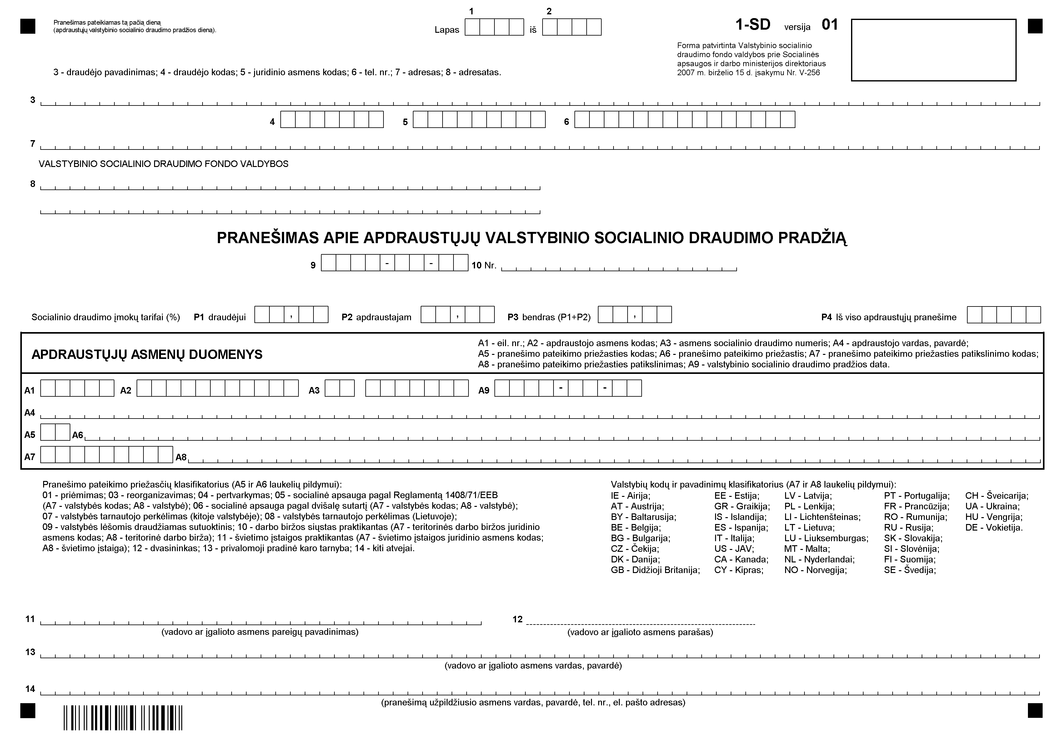

Forma
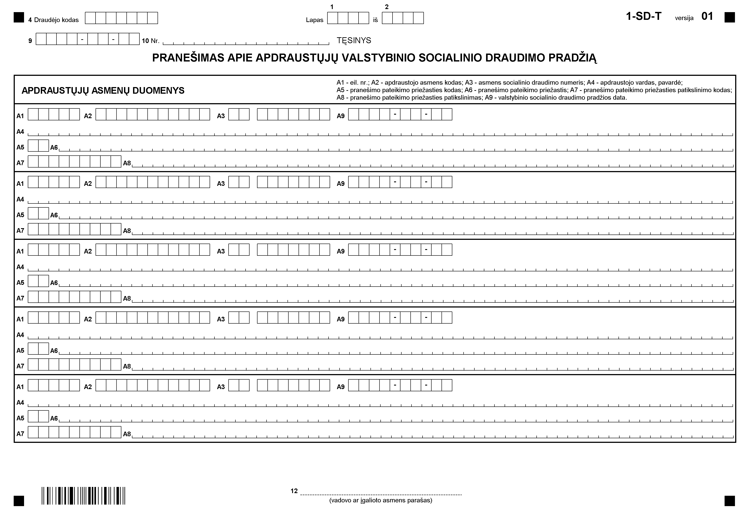
Forma
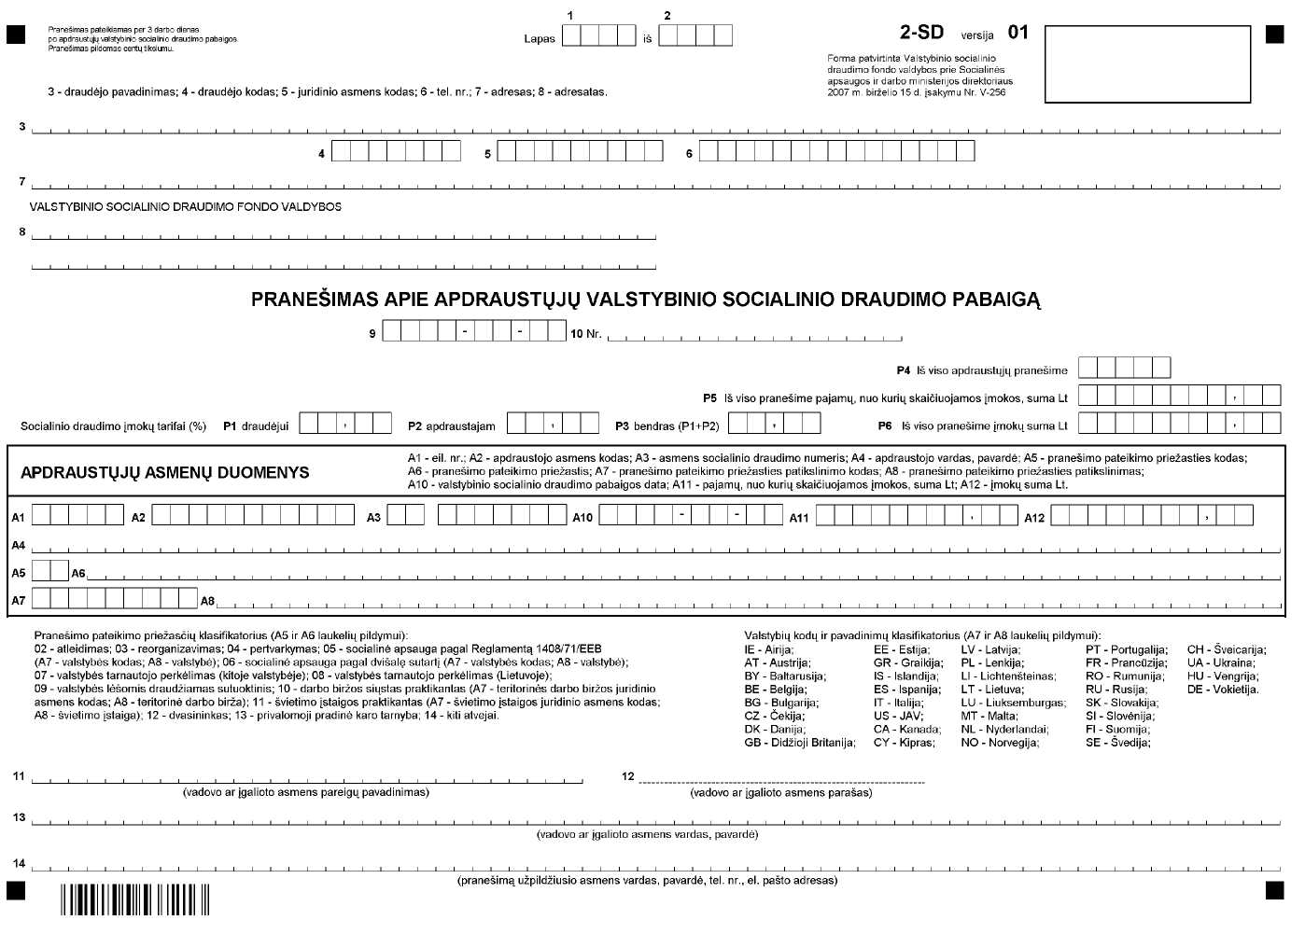

Forma
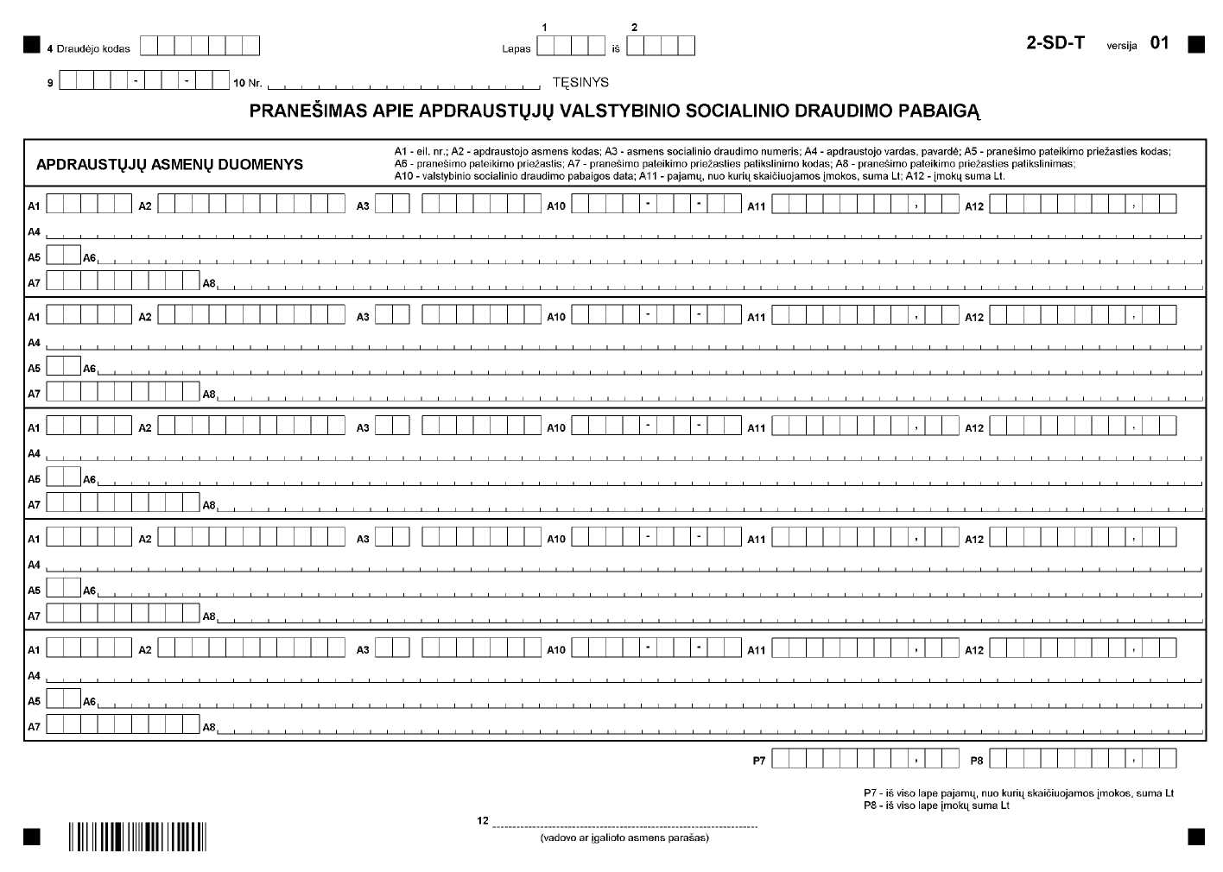
______________

PATVIRTINTA
Valstybinio socialinio draudimo
fondo valdybos prie Socialinės apsaugos ir
darbo ministerijos direktoriaus
2007 m. birželio 15 d. įsakymu Nr. V-256

ELEKTRONINIO 1-SD (VERSIJA 01) PRANEŠIMO DUOMENŲ STRUKTŪROS APRAŠAS

I. FFDATA STRUKTŪROS APRAŠYMAS

1. FFData formato paskirtis

Elektroninio pranešimo duomenys aprašomi FFData formatu XML struktūroje. FFData byla turi atitikti W3C XML 1.0 standartą. FFData bylos koduotė – UTF-8. Vienoje FFData byloje saugomi vieno elektroninio pranešimo duomenys.

2. FFData bylos struktūra

FFData
Form
DocumentPages
Group
ListPages
ListPage

Pages
Page
Fields
Field

2.1 Žymė FFData

Šakninė privaloma antraštinė FFData formato žymė, nurodanti duomenų struktūros pradžią (kiekis struktūroje – 1)

Jai priklausančios žymės:

Žymė | Kiekis struktūroje | Ar būtinas? | Pastabos
Form | 1 | Taip | Elektroninio pranešimo duomenys

Žymės atributai:

Atributas | Tipas | Ar būtinas? | Reikšmė | Pavyzdys
Version | Tekstas | Taip | FFData formato versijos numeris.  Dabartinės versijos numeris „1“. | Version=„1“
CreatedByApp | Tekstas | Taip | FFData bylą suformavusios sistemos pavadinimas. | CreatedByApp=„ ABBYYeFormFiller 2.5 v5 (build 179)“
CreatedByLogin | Tekstas | Taip | FFData bylą suformavęs naudotojas. | CreatedByl_ogin=„username“
CreatedOn | Data | Taip | FFData bylos suformavimo data formate: metai-mėnuo-diena. | CreatedOn=„2008-02-14“

Žymės pavyzdys:

<FFData Version=„l“ CreatedByApp=„ABBYY eFormFiller 2.5 v5 (build 179)“
CreatedByLogin=„username“ CreatedOn=„2 00 8-02-14“>

2.2 Žymė Form
Elektroninio pranešimo duomenų žymė

Jai priklausančios žymės:

Žymė | Kiekis struktūroje | Ar būtinas? | Pastabos
DocumentPages | 1 | Taip | Elektroninio pranešimo lapų struktūros aprašymas
Pages | 1 | Taip | Elektroninio pranešimo lapų sąrašas

Žymės atributai:

Atributas | Tipas | Ar būtinas? | Reikšmė | Pavyzdys
FormDefld | Tekstas | Taip | Unikalus identifikatorius. Elektroninių 1-SD (versija 01) pranešimų unikalus identifikatorius: {00487910-BEF2-4D01-B3DF-13EC85A6B27A} | FormDefld=„{00487910-BEF2-4D01-B3DF-13EC85A6B27A}“
FormLocation | Tekstas | Ne | Elektroninio pranešimo elektroninės formos šablono, kurio pagrindu buvo sukurta FFData byla, kelias.  Naudojama tam atvejui, kai FFData byla buvo suformuota specializuota elektroninių formų pildymo programine įranga, naudojančia elektroninius formos šablonus. | FormLocation=„D:\formos\sodra\1-sd. mxfd „

Žymės pavyzdys:

<Form FormDefId=„{00487910-BEF2-4D01-B3DF-13EC85A6B27AĮ“ FormLocation=„„>
<DocumentPages>
...
</DocumentPages>
<Pages>
...
</Pages>
</Form>

2.3 Žymė DocumentPages
Elektroninio pranešimo lapų struktūros aprašymo žymė

Jai priklausančios žymės:

Žymė | Kiekis struktūroje | Ar būtinas? | Pastabos
Group | 1 | Taip | Elektroninio pranešimo lapų grupės aprašymas

Elektroniniame 1-SD (versija 01) pranešime naudojamos DocumentPages žymės pavyzdys:

<DocumentPages>
<Group Name=„Forma“>
<ListPages>
<ListPage>l-SD</ListPage>
</ListPages>
<Group Name=„Tęsinys“>
<ListPages>
<ListPage>l-SD-T</ListPage>
</ListPages>
</Group>
<Group Name=„Tęsinys“>
<ListPages>
<ListPage>l-SD-T</ListPage>
</ListPages>
</Group>
...
</Group>
< / DocumentPages>

2.4 Žymė Group
Elektroninio pranešimo lapų grupės aprašymo žymė

Jai priklausančios žymės:

Žymė | Kiekis struktūroje | Ar būtinas? | Pastabos
ListPages | 1 | Taip | Lapų, priklausančių grupei, sąrašas
Group | Neribotas | Ne | Naudojamas tęsinio lapų grupei aprašyti

Žymės atributai:

Atributas | Tipas | Ar būtinas? | Reikšmė | Pavyzdys
Name | Tekstas | Taip | Pranešimo lapų grupės pavadinimas (žr. 4 punktą) | Name=„Forma“

Žymės pavyzdys:

<Group Name=„Forma“>
<ListPages>
<ListPage>l-SD</ListPage>
</ListPages>
</Group>

2.5 Žymė ListPages
Lapų, priklausančių grupei, sąrašo žymė

Jai priklausančios žymės:

Žymė | Kiekis struktūroje | Ar būtinas? | Pastabos
ListPage | Neribotas | Taip | Nurodomas konkretus elektroninio pranešimo lapo kodas (žr. 4 punktą)

Žymės pavyzdys:

<ListPages>
<ListPage>l-SD</ListPage>
</ListPages>

2.6 Žymė ListPage
Konkretaus elektroninio pranešimo lapo kodo žymė (žr. 4 punktą)

Žymės pavyzdys:

<ListPage>l-SD</ListPage>

2.7 Žymė Pages
Elektroninio pranešimo lapų sąrašo žymė

Jai priklausančios žymės:

Žymė | Kiekis struktūroje | Ar būtinas? | Pastabos
Page | Neribotas | Taip | Elektroninio pranešimo lapas

Žymės atributai:

Atributas | Tipas | Ar būtinas? | Reikšmė | Pavyzdys
Count | Skaičius | Taip | Elektroninio pranešimo lapų skaičius | Count=„10“

Žymės pavyzdys:
<Pages Count=„10“>
...
</Pages>

2.8 Žymė Page
Elektroninio pranešimo lapo žymė

Jai priklausančios žymės:

Žymė | Kiekis struktūroje | Ar būtinas? | Pastabos
Fields | 1 | Taip | Elektroninio pranešimo lapo duomenų laukelių rinkinys

Žymės atributai:

Atributas | Tipas | Ar būtinas? | Reikšmė | Pavyzdys
PageDefName | Tekstas | Taip | Lapo kodas (žr. 4 punktą) | PageDefName=„1-SD“
PageNumber | Skaičius | Taip | Lapo eilės numeris.  Lapo eilės numeris turi sutapti su Page eile Pages sąraše.  Lapų numeracija prasideda nuo 1. | PageNumber=„1“

Žymės pavyzdys:

<Page PageDefName=„l-SD“ PageNumber=„l“>
...
</Page>

2.9 Žymė Fields

Elektroninio pranešimo lapo duomenų laukelių rinkinio žymė

Fields rinkinyje turi būti visi laukeliai, apibrėžti 1-SD pranešimo formoje (1-SD ir 1-SD-T šablonuose). Field žymių eilės tvarka rinkinyje nėra svarbi.

Jai priklausančios žymės:

Žymė | Kiekis struktūroje | Ar būtinas? | Pastabos
Field | Neribotas | Ne | Nurodoma atitinkamo duomenų laukelio reikšmė (žr. III skyrių)

Žymės atributai:

Atributas | Tipas | Ar būtinas? | Reikšmė | Pavyzdys
Count | Skaičius | Taip | Laukelių skaičius Fields rinkinyje | Count=„29“

Žymės pavyzdys:

<Fields Count=„29“>
....
</Fields>

2.10 Žymė Field
Duomenų laukelio žymė

Žymės atributai:

Atributas | Tipas | Ar būtinas? | Reikšmė | Pavyzdys
Name | Tekstas | Taip | Lauko XML atributas (žr. III skyrių). Atitinka laukelio pavadinimą ir žymę popierinėje formoje.  Lape laukelių vardai turi būti unikalūs. | Name=„PersonCode“

Žymės pavyzdys:

<Field Name=„PersonCode“>37701011234</Field>

Galimų reikšmių tipų formatai:

Tipas | Formavimas
Tekstas | Teksto eilutė
Data | Data formate: metai-mėnuo-diena. Pvz., „2008-01-15“
Skaičius | Sveikas skaičius arba dešimtainis su lietuvišku dešimtainių dalių skirtuku (,)

II. PILNA ELEKTRONINIO 1-SD PRANEŠIMO DUOMENŲ XML STRUKTŪRA

3. Pilnos elektroninio 1-SD pranešimo duomenų XML struktūros pavyzdys

<? xml version=„1.0“ encoding=„UTF-8“?>
<FFData Version=„l“ CreatedByApp=„ABBYY eFormDesigner 2.5 (build 170)“
CreatedByLogin=„username“ CreatedOn=„2 0 0 8-02-14“>
<Form FormDefId=„{00487 910-BEF2-4D01-B3DF-13EC85A6B27A}“ FormLocation=„„>
<DocumentPages>
<Group Name=„Forma“>
<ListPages>
<ListPage>l-SD</ListPage>
</ListPages>
<Group Name=„Tęsinys“>
<ListPages>
<ListPage>l-SD-T</ListPage>
</ListPages>
</Group>
</Group>
</DocumentPages>
<Pages Count=„2“>
<Page PageDefName=„l-SD“ PageNumber=„l“>
<Fields Count=„29“>
<Field Name=„FormCode“>l-SD</Field>
<Field Name=„FormVersion“>OK/Field>
<Field Name=„PageNumber“></Field>
<Field Name=„PageTotal“></Field>
<Field Name=„InsurerName“></Field>
<Field Name=„InsurerCode“></Field>
<Field Name=„JuridicalPersonCode“></Field>
<Field Name=„InsurerPhone“></Field>
<Field Name=„InsurerAddress“x/Field>
<Field Name=„RecipientDepName“></Field>
<Field Name=„DocDate“></Field>
<Field Name=„DocNumber“x/Field>
<Field Name=„TaxRateInsurer“x/Field>
<Field Name=„TaxRatePerson“x/Field>
<Field Name=„TaxRateTotal“></Field>
<Field Name=„PersonCountTotal“></Field>
<Field Name=„RowNumber_l“x/Field>
<Field Name=„PersonCode_l“></Field>
<Field Name=„InsuranceSeries 1“></Field>
<Field Name=„InsuranceNumber_l“x/Field>
<Field Name=„InsuranceStartDate_l“></Field>
<Field Name=„PersonFullName_l“></Field>
<Field Name=„ReasonCode_l“x/Field>
<Field Name=„ReasonText_l“x/Field>
<Field Name=„ReasonDetCode_l“x/Field>
<Field Name=„ReasonDetText_l“x/Field>
<Field Name=„ManagerJobPosition“x/Field>
<Field Name=„ManagerFullName“></Field>
<Field Name=„PreparatorDetails“></Field>
</Fields>
</Page>
<Page PageDefName=„l-SD-T“ PageNumber=„2“>
<Fields Count=„57“>
<Field Name=„FormCode“>l-SD-T</Field>
<Field Name=„FormVersion“>OK/Field>
<Field Name=„PageNumber“>2</Field>
<Field Name=„PageTotal“>2</Field>
<Field Name=„InsurerCode“></Field>
<Field Name=„DocDate“x/Field>
<Field Name=„DocNumber“x/Field>
<Field Name=„RowNumber_l“x/Field>
<Field Name=„PersonCode_l“x/Field>
<Field Name=„InsuranceSeries_l“x/Field>
<Field Name=„InsuranceNumber_l“x/Field>
<Field Name=„InsuranceStartDate_l“x/Field>
<Field Name=„PersonFullName_l“x/Field>
<Field Name=„ReasonCode_l“x/Field>
<Field Name=„ReasonText_l“x/Field>
<Field Name=„ReasonDetCode_l“x/Field>
<Field Name=„ReasonDetText_l“x/Field>
<Field Name=„RowNumber 2“></Field>
<Field Name=„PersonCode_2“x/Field>
<Field Name=„InsuranceSeries_2“x/Field>
<Field Name=„InsuranceNumber_2“x/Field>
<Field Name=„InsuranceStartDate_2“></Field>
<Field Name=„PersonFullName_2“x/Field>
<Field Name=„ReasonCode_2“x/Field>
<Field Name=„ReasonText_2“x/Field>
<Field Name=„ReasonDetCode_2“x/Field>
<Field Name=„ReasonDetText_2“x/Field>
<Field Name=„RowNumber_3“x/Field>
<Field Name=„PersonCode_3“x/Field>
<Field Name=„InsuranceSeries_3“x/Field>
<Field Name=„InsuranceNumber_3“x/Field>
<Field Name=„InsuranceStartDate_3“x/Field>
<Field Name=„PersonFullName_3“x/Field>
<Field Name=„ReasonCode_3“x/Field> <Field Name=„ReasonText_3“x/Field>
<Field Name=„ReasonDetCode_3“x/Field>
<Field Name=„ReasonDetText_3“x/Field>
<Field Name=„RowNumber_4“></Field> <Field Name=„PersonCode_4“x/Field>
<Field Name=„InsuranceSeries_4“x/Field>
<Field Name=„InsuranceNumber_4“x/Field>
<Field Name=„InsuranceStartDate_4“x/Field>
<Field Name=„PersonFullName_4“x/Field>
<Field Name=„ReasonCode 4“x/Field>
<Field Name=„ReasonText_4“x/Field>
<Field Name=„ReasonDetCode_4“></Field>
<Field Name=„ReasonDetText_4“></Field>
<Field Name=„RowNumber 5“></Field>
<Field Name=„PersonCode 5“x/Field>
<Field Name=„InsuranceSeries 5“x/Field>
<Field Name=„InsuranceNumber_5“x/Field>
<Field Name=„InsuranceStartDate_5“x/Field>
<Field Name=„PersonFullName_5“x/Field>
<Field Name=„ReasonCode 5“x/Field>
<Field Name=„ReasonText 5“x/Field>
<Field Name=„ReasonDetCode_5“x/Field>
<Field Name=„ReasonDetText_5“x/Field>
</Fields>
</Page>
</Pages>
</Form>
</FFData>

III. ELEKTRONINIO 1-SD PRANEŠIMO DUOMENŲ IR FORMOS ATRIBUTAI

4. Elektroninio 1-SD pranešimo formos lapai

Elektroninio 1-SD pranešimo formą sudaro šie lapai:

Lapo kodas | Minimalus kiekis | Maksimalus kiekis | Lapų grupės pavadinimas | Aprašymas
1-SD | 1 | 1 | Forma | Pirmas lapas
1-SD-T | 0 | Neribojama | Tęsinys | Tęsinio lapas

5. 1-SD lapo atributai

Žymė popierinėje formoje | XML atributas | Laukelio pavadinimas | Tipas | Ilgis, simboliais
 | FormCode | pranešimo formos kodas Įrašoma konstanta „1-SD“ | Tekstas | 10
 | FormVersion | pranešimo formos versija Įrašoma konstanta „01“ | Tekstas | 2
1 | PageNumber | Lapo numeris | Skaičius | 4
2 | PageTotal | Bendras lapų skaičius pranešime | Skaičius | 4
3 | InsurerName | draudėjo pavadinimas | Tekstas | 68
4 | InsurerCode | draudėjo kodas | Skaičius | 7
5 | JuridicalPersonCode | juridinio asmens kodas | Skaičius | 9
6 | InsurerPhone | draudėjo tel. Nr. | Tekstas | 15
7 | InsurerAddress | draudėjo adresas | Tekstas | 68
8 | RecipientDepName | skyriaus, kuriam teikiamas pranešimas, pavadinimas | Tekstas | 68
9 | DocDate | Pranešimo registracijos data Elektroninėje pranešimo formoje šis atributas nepildomas | Data | 10
10 | DocNumber | Pranešimo registracijos numeris Elektroninėje pranešimo formoje šis atributas nepildomas | Tekstas | 16
11 | ManagerJobPosition | Vadovo ar įgalioto asmens pareigų pavadinimas | Tekstas | 30
13 | ManagerFullName | Vadovo ar įgalioto asmens vardas ir pavardė | Tekstas | 68
14 | PreparatorDetails | pranešimą Užpildžiusio asmens vardas, pavardė, tel. Nr., el. pašto adresas | Tekstas | 68
P1 | TaxRatelnsurer | Socialinio draudimo įmokų tarifai -draudėjui | Skaičius | 5
P2 | TaxRatePerson | Socialinio draudimo įmokų tarifai -apdraustajam | Skaičius | 5
P3 | TaxRateTotal | Bendras socialinio draudimo įmokų tarifas (P1+P2) | Skaičius | 5
P4 | PersonCountTotal | Iš viso apdraustųjų pranešime | Skaičius | 5
A1 | RowNumber_1 | eil. Nr. (apdraustojo) | Skaičius | 5
A2 | PersonCode 1 | apdraustojo asmens kodas | Skaičius | 11
A3 | lnsuranceSeries_1 | asmens socialinio draudimo numeris (tik serija) | Tekstas | 2
A3 | lnsuranceNumber_1 | asmens socialinio draudimo numeris (tik numeris) | Skaičius | 7
A4 | PersonFullName 1 | apdraustojo vardas, pavardė | Tekstas | 68
A5 | ReasonCode_1 | pranešimo pateikimo priežasties kodas | Tekstas | 2
A6 | ReasonText 1 | pranešimo pateikimo priežastis | Tekstas | 65
A7 | ReasonDetCode_1 | pranešimo pateikimo priežasties patikslinimo kodas | Tekstas | 9
A8 | ReasonDetText_1 | pranešimo pateikimo priežasties patikslinimas | Tekstas | 58
A9 | InsuranceStartDate_1 | valstybinio socialinio draudimo pradžios data | Data | 10

6. 1-SD-T lapo atributai

Žymė popierinėje formoje | XML atributas | Laukelio pavadinimas | Tipas | Ilgis, simboliais
 | FormCode | pranešimo formos kodas Įrašoma konstanta „1-SD-T“ | Tekstas | 10
 | FormVersion | pranešimo formos versija Įrašoma konstanta „01“ | Tekstas | 2
1 | PageNumber | Lapo numeris | Skaičius | 4
2 | PageTotal | Bendras lapų skaičius pranešime | Skaičius | 4
4 | InsurerCode | draudėjo kodas | Skaičius | 7
9 | DocDate | Pranešimo registracijos data Elektroninėje pranešimo formoje šis atributas nepildomas. | Data | 10
10 | DocNumber | Pranešimo registracijos numeris Elektroninėje pranešimo formoje šis atributas nepildomas. | Tekstas | 16
A1 | RowNumber_/DX* | eil. Nr. (apdraustojo) | Skaičius | 5
A2 | PersonCode_/DX * | apdraustojo asmens kodas | Skaičius | 11
A3 | lnsuranceSeries_/DX * | asmens socialinio draudimo numeris (tik serija) | Tekstas | 2
A3 | lnsuranceNumber_/DX * | asmens socialinio draudimo numeris (tik numeris) | Skaičius | 7
A4 | PersonFullName IDX“ | Apdraustojo vardas, pavardė | Tekstas | 68
A5 | ReasonCode_/DX * | pranešimo pateikimo priežasties kodas | Tekstas | 2
A6 | ReasonText IDX“ | pranešimo pateikimo priežastis | Tekstas | 65
A7 | ReasonDetCode_/DX * | pranešimo pateikimo priežasties patikslinimo kodas | Tekstas | 9
A8 | ReasonDetText_/DX * | pranešimo pateikimo priežasties patikslinimas | Tekstas | 58
A9 | lnsuranceStartDate_/DX * | valstybinio socialinio draudimo pradžios data | Data | 10

* XML atribute esanti simbolių seka IDX keičiama į pranešimo formos lapo 1-SD-T lentelės „Apdraustųjų asmenų duomenys“ eilutės, kurioje aprašomi vieno ir to paties apdraustojo asmens duomenys (grupė žymių popierinėje formoje A1-A9), numerį. Galimos IDX reikšmės – nuo 1 iki 5. Kitame lape IDX numeracija vėl pradedama nuo 1. Pvz., PersonFullName_3 atributo reikšmė būtų lentelės „Apdraustųjų asmenų duomenys“ trečioje eilutėje įrašyto apdraustojo asmens vardas ir pavardė.
______________
PATVIRTINTA
Valstybinio socialinio draudimo
fondo valdybos prie Socialinės apsaugos ir
darbo ministerijos direktoriaus
2007 m. birželio 15 d. įsakymu Nr. V-256

ELEKTRONINIO 2-SD (VERSIJA 01) PRANEŠIMO DUOMENŲ STRUKTŪROS APRAŠAS

I. FFDATA STRUKTŪROS APRAŠYMAS

1. FFData formato paskirtis

Elektroninio pranešimo duomenys aprašomi FFData formatu XML struktūroje. FFData byla turi atitikti W3C XML 1.0 standartą. FFData bylos koduotė – UTF-8. Vienoje FFData byloje saugomi vieno elektroninio pranešimo duomenys.

2. FFData bylos struktūra

FFData
Form
DocumentPages
Group
ListPages
ListPage

Pages
Page
Fields
Field

2.1 Žymė FFData

Šakninė privaloma antraštinė FFData formato žymė, nurodanti duomenų struktūros pradžią (kiekis struktūroje – 1)

Jai priklausančios žymės:

Žymė | Kiekis struktūroje | Ar būtinas? | Pastabos
Form | 1 | Taip | Elektroninio pranešimo duomenys

Žymės atributai:

Atributas | Tipas | Ar būtinas? | Reikšmė | Pavyzdys
Version | Tekstas | Taip | FFData formato versijos numeris. Dabartinės versijos numeris „1“. | Version=„1“
CreatedByApp | Tekstas | Taip | FFData bylą suformavusios sistemos pavadinimas. | CreatedByApp=„ ABBYY eFormFiller2.5v5(build 179)“
CreatedByLogin | Tekstas | Taip | FFData bylą suformavęs naudotojas. | CreatedByl_ogin=„username“
CreatedOn | Data | Taip | FFData bylos suformavimo data formate: metai-mėnuo-diena. | CreatedOn=„2008-02-14“

Žymės pavyzdys:

<FFData Version=„l“ CreatedByApp=„ABBYY eFormFiller 2.5 v5 (build 179)“
CreatedByLogin=„username“ Created0n=„20 08-02-14“>

2.2 Žymė Form
Elektroninio pranešimo duomenų žymė

Jai priklausančios žymės:

Žymė | Kiekis struktūroje | Ar būtinas? | Pastabos
DocumentPages | 1 | Taip | Elektroninio pranešimo lapų struktūros aprašymas
Pages | 1 | Taip | Elektroninio pranešimo lapų sąrašas

Žymės atributai:

Atributas | Tipas | Ar būtinas? | Reikšmė | Pavyzdys
FormDefld | Tekstas | Taip | Unikalus identifikatorius. Elektroninių 2-SD (versija 01) pranešimų unikalus identifikatorius: {6509FC1A-E69C-4447-A45E-1EC90A9B7CD1} | FormDefld=„{6509FC1A-E69C-4447-A45E-1EC90A9B7CD1}“
FormLocation | Tekstas | Ne | Elektroninio pranešimo elektroninės formos šablono, kurio pagrindu buvo sukurta FFData byla, kelias. Naudojama tam atvejui, kai FFData byla buvo suformuota specializuota elektroninių formų pildymo programine įranga, naudojančia elektroninius formos šablonus. | Forml_ocation=„ D:\formos\sodra\2-sd. mxfd „

Žymės pavyzdys:

<Form FormDefId=„{65 09FClA-E69C-4 44 7-A45E-lEC9 0A9B7CDll}“ FormLocation=„„>
<DocumentPages>
...
</DocumentPages>
<Pages>
...
</Pages>
</Form>

2.3 Žymė DocumentPages
Elektroninio pranešimo lapų struktūros aprašymo žymė

Jai priklausančios žymės:

Žymė | Kiekis struktūroje | Ar būtinas? | Pastabos
Group | 1 | Taip | Elektroninio pranešimo lapų grupės aprašymas

Elektroniniame 2-SD (versija 01) pranešime naudojamos DocumentPages žymės pavyzdys:

<DocumentPages>
<Group Name=„Forma“>
<ListPages>
<ListPage>2-SD</ListPage>
</ListPages>
<Group Name=„Tęsinys“>
<ListPages>
<ListPage>2-SD-T</ListPage>
</ListPages>
</Group>
<Group Name=„Tęsinys“>
<ListPages>
<ListPage>2-SD-T</ListPage>
</ListPages>
</Group>
...
</Group>
</DocumentPages>

2.4 Žymė Group
Elektroninio pranešimo lapų grupės aprašymo žymė

Jai priklausančios žymės:

Žymė | Kiekis struktūroje | Ar būtinas? | Pastabos
ListPages | 1 | Taip | Lapų, priklausančių grupei, sąrašas
Group | Neribotas | Ne | Naudojamas tęsinio lapų grupei aprašyti

Žymės atributai:

Atributas | Tipas | Ar būtinas? | Reikšmė | Pavyzdys
Name | Tekstas | Taip | Pranešimo lapų grupės pavadinimas (žr. 4 punktą) | Name=„Forma“

Žymės pavyzdys:

<Group Name=„Forma“>
<ListPages>
<ListPage>2-SD</ListPage>
</ListPages>
</Group>

2.5 Žymė ListPages
Lapų, priklausančių grupei, sąrašo žymė

Jai priklausančios žymės:

Žymė | Kiekis struktūroje | Ar būtinas? | Pastabos
ListPage | Neribotas | Taip | Nurodomas konkretus elektroninio pranešimo lapo kodas (žr. 4 punktą)

Žymės pavyzdys:

<ListPages>
<ListPage>2-SD</ListPage>
</ListPages>

2.6 Žymė ListPage
Konkretaus elektroninio pranešimo lapo kodo žymė (žr. 4 punktą)

Žymės pavyzdys:

<ListPage>2-SD</ListPage>

2.7 Žymė Pages
Elektroninio pranešimo lapų sąrašo žymė

Jai priklausančios žymės:

Žymė | Kiekis struktūroje | Ar būtinas? | Pastabos
Page | Neribotas | Taip | Elektroninio pranešimo lapas

Žymės atributai:

Atributas | Tipas | Ar būtinas? | Reikšmė | Pavyzdys
Count | Skaičius | Taip | Elektroninio pranešimo lapų skaičius | Count=„10“

Žymės pavyzdys:

<Pages Count=„10“>
...
</Pages>

2.8 Žymė Page
Elektroninio pranešimo lapo žymė

Jai priklausančios žymės:

Žymė | Kiekis struktūroje | Ar būtinas? | Pastabos
Fields | 1 | Taip | Elektroninio pranešimo lapo duomenų laukelių rinkinys

Žymės atributai:

Atributas | Tipas | Ar būtinas? | Reikšmė | Pavyzdys
PageDefName | Tekstas | Taip | Lapo kodas (žr. 4 punktą) | PageDefName=„2-SD“
PageNumber | Skaičius | Taip | Lapo eilės numeris. Lapo eilės numeris turi sutapti su Page eile Pages sąraše. Lapų numeracija prasideda nuo 1. | PageNumber=„1“

Žymės pavyzdys:

<Page PageDefName=„2-SD“ PageNumber=„l“>
...
</Page>

2.9 Žymė Fields

Elektroninio pranešimo lapo duomenų laukelių rinkinio žymė

Fields rinkinyje turi būti visi laukeliai, apibrėžti 2-SD pranešimo formoje (2-SD ir 2-SD-T šablonuose). Field žymių eilės tvarka rinkinyje nėra svarbi.

Jai priklausančios žymės:

Žymė | Kiekis struktūroje | Ar būtinas? | Pastabos
Field | Neribotas | Ne | Duomenų laukelis

Žymės atributai:

Atributas | Tipas | Ar būtinas? | Reikšmė | Pavyzdys
Count | Skaičius | Taip | Laukelių skaičius Fields rinkinyje | Count=„29“

Žymės pavyzdys:

<Fields Count=„29“>
...
</Fields>

2.10 Žymė Field
Duomenų laukelio žymė

Žymės atributai:

Atributas | Tipas | Ar būtinas? | Reikšmė | Pavyzdys
Name | Tekstas | Taip | Lauko XML atributas (žr. III skyrių). Atitinka laukelio pavadinimą ir žymę popierinėje formoje. Lape laukelių vardai turi būti unikalūs. | Name=„PersonCode“

Žymės pavyzdys:

<Field Name=„PersonCode“>37701011234</Field>

Galimų reikšmių tipų formatai:

Tipas | Formavimas
Tekstas | Teksto eilutė
Data | Data formate: metai-mėnuo-diena. Pvz., „2008-01-15“
Skaičius | Sveikas skaičius arba dešimtainis su lietuvišku dešimtainių dalių skirtuku (,)

II. PILNA ELEKTRONINIO 2-SD PRANEŠIMO DUOMENŲ XML STRUKTŪRA

3. Pilnos elektroninio 2-SD pranešimo duomenų XML struktūros pavyzdys

<? xml version=„l.0“ encoding=„UTF-8“?>
<FFData Version=„l“ CreatedByApp=„ABBYY eFormFiller 2.5 v5 (build 178)“
CreatedByLogin=„username“ CreatedOn=„2008-02-14“>
<Form FormDefId=„{650 9FClA-E6 9C-4 4 4 7-A45E-lEC9 0A9B7CDl}“ FormLocation=„„>
<DocumentPages>
<Group Name=„Forma“>
<ListPages>
<ListPage>2-SD</ListPage>
</ListPages>
<Group Name=„Tęsinys“>
<ListPages>
<ListPage>2-SD-T</ListPage>
</ListPages>
</Group>
</Group>
</DocumentPages>
<Pages Count=„2“>
<Page PageDefName=„2-SD“ PageNumber=„l“>
<Fields Count=„33“>
<Field Name=„FormCode“>2-SD</Field>
<Field Name=„FormVersion“>0K/Field>
<Field Name=„PageNumber“></Field>
<Field Name=„PageTotal“></Field>
<Field Name=„InsurerName“></Field>
<Field Name=„InsurerCode“></Field>
<Field Name=„JuridicalPersonCode“></Field>
<Field Name=„InsurerPhone“></Field>
<Field Name=„InsurerAddress“></Field>
<Field Name=„RecipientDepName“></Field>
<Field Name=„DocDate“x/Field>
<Field Name=„DocNumber“x/Field>
<Field Name=„TaxRateInsurer“x/Field>
<Field Name=„TaxRatePerson“x/Field>
<Field Name=„TaxRateTotal“></Field>
<Field Name=„PersonCountTotal“x/Field>
<Field Name=„InsIncomeTotal“></Field>
<Field Name=„PaymentTotal“></Field>
<Field Name=„RowNumber_l“></Field>
<Field Name=„PersonCode_l“></Field>
<Field Name=„InsuranceSeries 1“></Field>
<Field Name=„InsuranceNumber_l“></Field>
<Field Name=„InsuranceEndDate_l“></Field>
<Field Name=„InsIncomeSum 1“></Field>
<Field Name=„PaymentSum_l“x/Field>
<Field Name=„PersonFullName_l“></Field>
<Field Name=„ReasonCode_l“></Field>
<Field Name=„ReasonText_l“x/Field>
<Field Name=„ReasonDetCode_l“></Field>
<Field Name=„ReasonDetText_l“></Field>
<Field N ame=„Mana ge r JobPosition“x/Field>
<Field Name=„ManagerFullName“></Field>
<Field Name=„PreparatorDetails“></Field>
</Fields>
</Page>
<Page PageDefName=„2-SD-T“ PageNumber=„2“>
<Fields Count=„69“>
<Field Name=„FormCode“>2-SD-T</Field>
<Field Name=„FormVersion“>0K/Field>
<Field Name=„PageNumber“x/Field>
<Field Name=„PageTotal“></Field>
<Field Name=„InsurerCode“></Field>
<Field Name=„DocDate“x/Field>
<Field Name=„DocNumber“x/Field>
<Field Name=„RowNumber_l“x/Field>
<Field Name=„PersonCode_l“x/Field>
<Field Name=„InsuranceSeries_l“x/Field>
<Field Name=„InsuranceNumber_l“x/Field>
<Field Name=„InsuranceEndDate_l“X/Field>
<Field Name=„InsIncomeSum_l“x/Field>
<Field Name=„PaymentSum_l“x/Field>
<Field Name=„PersonFullName_l“x/Field>
<Field Name=„ReasonCode_l“x/Field>
<Field Name=„ReasonText_l“x/Field>
<Field Name=„ReasonDetCode_l“x/Field>
<Field Name=„ReasonDetText_l“x/Field>
<Field Name=„RowNumber_2“x/Field>
<Field Name=„PersonCode_2“x/Field>
<Field Name=„InsuranceSeries_2“x/Field>
<Field Name=„InsuranceNumber 2“></Field>
<Field Name=„InsuranceEndDate_2“X/Field>
<Field Name=„InsIncomeSum_2“x/Field>
<Field Name=„PaymentSum_2“x/Field>
<Field Name=„PersonFullName_2“x/Field>
<Field Name=„ReasonCode_2“x/Field>
<Field Name=„ReasonText_2“x/Field>
<Field Name=„ReasonDetCode_2“x/Field>
<Field Name=„ReasonDetText_2“x/Field>
<Field Name=„RowNumber_3“x/Field>
<Field Name=„PersonCode_3“x/Field>
<Field Name=„InsuranceSeries_3“x/Field>
<Field Name=„InsuranceNumber_3“x/Field>
<Field Name=„InsuranceEndDate_3“X/Field>
<Field Name=„InsIncomeSum_3“x/Field>
<Field Name=„PaymentSum_3“x/Field>
<Field Name=„PersonFullName_3“x/Field>
<Field Name=„ReasonCode_3“x/Field>
<Field Name=„ReasonText_3“x/Field>
<Field Name=„ReasonDetCode_3“x/Field>
<Field Name=„ReasonDetText_3“x/Field>
<Field Name=„RowNumber_4“x/Field>
<Field Name=„PersonCode_4“x/Field>
<Field Name=„InsuranceSeries_4“x/Field>
<Field Name=„InsuranceNumber_4“x/Field>
<Field Name=„InsuranceEndDate_4“X/Field>
<Field Name=„InsIncomeSum_4“x/Field>
<Field Name=„PaymentSum_4“x/Field>
<Field Name=„PersonFullName_4“x/Field>
<Field Name=„ReasonCode_4“x/Field>
<Field Name=„ReasonText_4“x/Field>
<Field Name=„ReasonDetCode_4“x/Field>
<Field Name=„ReasonDetText_4“x/Field>
<Field Name=„RowNumber_5“x/Field>
<Field Name=„PersonCode_5“x/Field>
<Field Name=„InsuranceSeries_5“x/Field>
<Field Name=„InsuranceNumber_5“x/Field>
<Field Name=„InsuranceEndDate_5“X/Field>
<Field Name=„InsIncomeSum_5“x/Field>
<Field Name=„PaymentSum_5“x/Field>
<Field Name=„PersonFullName_5“x/Field>
<Field Name=„ReasonCode_5“x/Field>
<Field Name=„ReasonText_5“x/Field>
<Field Name=„ReasonDetCode_5“x/Field>
<Field Name=„ReasonDetText_5“x/Field>
<Field Name=„InsIncomePage“x/Field>
<Field Name=„PaymentPage“x/Field>
</Fields>
</Page>
</Pages>
</Form>
</FFData>

III. ELEKTRONINIO 2-SD PRANEŠIMO DUOMENŲ IR FORMOS ATRIBUTAI

4. Elektroninio 2-SD pranešimo formos lapai

Elektroninio 2-SD pranešimo formą sudaro šie lapai:

Lapo kodas | Minimalus kiekis | Maksimalus kiekis | Lapų grupės pavadinimas | Aprašymas
2-SD | 1 | 1 | Forma | Pirmas lapas
2-SD-T | 0 | Neribojama | Tęsinys | Tęsinio lapas

5. 2-SD lapo atributai

Žymė popierinėje formoje | XML atributas | Laukelio pavadinimas | Tipas | Ilgis, simboliais
 | Form Code | pranešimo formos kodas Įrašoma konstanta „2-SD“ | Tekstas | 10
 | FormVersion | pranešimo formos versija Įrašoma konstanta „01“ | Tekstas | 2
1 | PageNumber | Lapo numeris | Skaičius | 4
2 | PageTotal | Bendras lapų skaičius pranešime | Skaičius | 4
3 | InsurerName | draudėjo pavadinimas | Tekstas | 68
4 | InsurerCode | draudėjo kodas | Skaičius | 7
5 | JuridicalPersonCode | juridinio asmens kodas | Skaičius | 9
6 | InsurerPhone | draudėjo tel. Nr. | Tekstas | 15
7 | InsurerAddress | draudėjo adresas | Tekstas | 68
8 | RecipientDepName | skyriaus, kuriam teikiamas pranešimas, pavadinimas | Tekstas | 68
9 | DocDate | Pranešimo registracijos data Elektroninėje pranešimo formoje šis atributas nepildomas | Data | 10
10 | DocNumber | Pranešimo registracijos numeris Elektroninėje pranešimo formoje šis atributas nepildomas | Tekstas | 16
11 | ManagerJobPosition | Vadovo ar įgalioto asmens pareigų pavadinimas | Tekstas | 30
13 | ManagerFullName | Vadovo ar įgalioto asmens vardas ir pavardė | Tekstas | 68
14 | Preparato rDetails | pranešimą užpildžiusio asmens vardas, pavardė, tel. Nr., el. pašto adresas | Tekstas | 68
P1 | TaxRatelnsurer | Socialinio draudimo įmokų tarifai -draudėjui | Skaičius | 5
P2 | TaxRatePerson | Socialinio draudimo įmokų tarifai -apdraustajam | Skaičius | 5
P3 | TaxRateTotal | Bendras socialinio draudimo įmokų tarifas (P1+P2) | Skaičius | 5
P4 | PersonCountTotal | Iš viso apdraustųjų pranešime | Skaičius | 5
P5 | InsIncomeTotal | Iš viso pranešime pajamų, nuo kurių skaičiuojamos įmokos, suma Lt | Skaičius | 11
P6 | PaymentTotal | Iš viso pranešime įmokų suma Lt | Skaičius | 11
A1 | RowNumber_1 | eil. Nr. (apdraustojo) | Skaičius | 5
A2 | PersonCode_1 | apdraustojo asmens kodas | Skaičius | 11
A3 | lnsuranceSeries_1 | asmens socialinio draudimo numeris (tik serija) | Tekstas | 2
A3 | lnsuranceNumber_1 | asmens socialinio draudimo numeris (tik numeris) | Skaičius | 7
A4 | PersonFullName 1 | Apdraustojo vardas, pavardė | Tekstas | 68
A5 | ReasonCode_1 | pranešimo pateikimo priežasties kodas | Tekstas | 2
A6 | ReasonText_1 | pranešimo pateikimo priežastis | Tekstas | 65
A7 | ReasonDetCode_1 | pranešimo pateikimo priežasties patikslinimo kodas | Tekstas | 9
A8 | ReasonDetText_1 | priežasties patikslinimas | Tekstas | 58
A10 | lnsuranceEndDate_1 | pranešimo pateikimo priežasties patikslinimas | Data | 10
A11 | lnslncomeSum_1 | pajamų, nuo kurių skaičiuojamos įmokos, suma Lt | Skaičius | 11
A12 | PaymentSum_1 | [mokų suma Lt | Skaičius | 11

6. 2-SD-T lapo atributai

Žymė popierinėje formoje | XML atributas | Laukelio pavadinimas | Tipas | Ilgis, simboliais
 | FormCode | pranešimo formos kodas [rašoma konstanta „2-SD-T“ | Tekstas | 10
 | FormVersion | pranešimo formos versija Įrašoma konstanta „01“ | Tekstas | 2
1 | PageNumber | Lapo numeris | Skaičius | 4
2 | PageTotal | Bendras lapų skaičius pranešime | Skaičius | 4
4 | InsurerCode | draudėjo kodas | Skaičius | 7
9 | DocDate | Pranešimo registracijos data Elektroninėje pranešimo formoje šis atributas nepildomas | Data | 10
10 | DocNumber | Pranešimo registracijos numeris Elektroninėje pranešimo formoje šis atributas nepildomas | Tekstas | 16
P7 | InsIncomePage | Iš viso lape pajamų, nuo kurių  skaičiuojamos įmokos, suma Lt | Skaičius | 11
P8 | PaymentPage | Iš viso lape įmokų suma Lt | Skaičius | 11
A1 | RowNumber IDX“ | eil. Nr. (apdraustojo) | Skaičius | 5
A2 | PersonCode IDX“ | apdraustojo asmens kodas | Skaičius | 11
A3 | lnsuranceSeries_/DX * | asmens socialinio draudimo numeris (tik serija) | Tekstas | 2
A3 | lnsuranceNumber_/DX * | asmens socialinio draudimo numeris (tik numeris) | Skaičius | 7
A4 | PersonFullName_/DX * | Apdraustojo vardas, pavardė | Tekstas | 68
A5 | ReasonCode_/DX * | pranešimo pateikimo priežasties kodas | Tekstas | 2
A6 | ReasonText_/DX * | pranešimo pateikimo priežastis | Tekstas | 65
A7 | ReasonDetCode_/DX * | pranešimo pateikimo priežasties patikslinimo kodas | Tekstas | 9
A8 | ReasonDetText_/DX * | pranešimo pateikimo priežasties patikslinimas | Tekstas | 58
A10 | lnsuranceEndDate_/DX * | valstybinio socialinio draudimo pabaigos data | Data | 10
A11 | lnslncomeSum_/DX * | pajamų, nuo kurių skaičiuojamos įmokos, suma Lt | Skaičius | 11
A12 | PaymentSum_/DX * | Įmokų suma Lt | Skaičius | 11

* XML atribute esanti simbolių seka IDX keičiama į pranešimo formos lapo 2-SD-T lentelės „Apdraustųjų asmenų duomenys“ eilutės, kurioje aprašomi vieno ir to paties apdraustojo asmens duomenys (grupė žymių popierinėje formoje A1-A8, A10-A12), numerį. Galimos IDX reikšmės – nuo 1 iki 5. Kitame lape IDX numeracija vėl pradedama nuo 1. Pvz., PersonFullName_3 atributo reikšmė būtų lentelės „Apdraustųjų asmenų duomenys“ trečioje eilutėje įrašyto apdraustojo asmens vardas ir pavardė.
______________

